Découvrez le Vieux-Prešov

Vous voulez visiter Prešov ? C’est une ville trés belle. Le Vieux-Prešov, c’est le quartier historique de Prešov, il est plutôt petit, mais poétique et romantique. Visitez ses églises magnifiques, ses musées, découvrez ses vieilles maisons, vous promenez la zone piétons ou faitez d'autres activités intéressantes ! Lisez et choisissez:
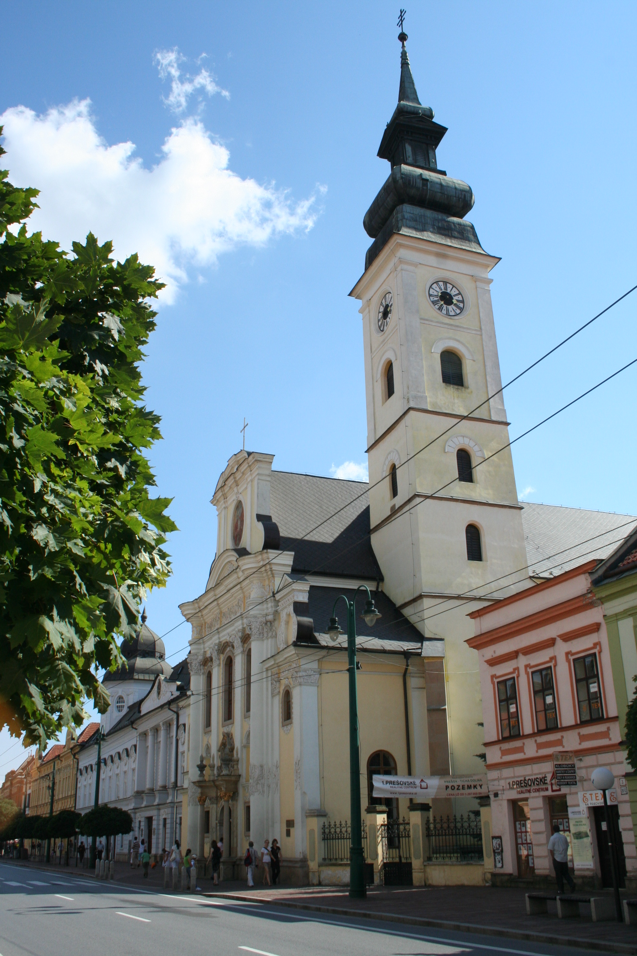

Cathédrale Saint Jean-Baptiste
C’est le monument, il est très ancien. Vous pouvez prier ou aller à la messe ici. N’oubliez pas voir la copie du Suaire de Turin. Il y a beaux peintures de saints sur la plafond et sur les mures. Il y a les reliques de Vasiľ Hopka et Peter Pavol Gojdič aussi.

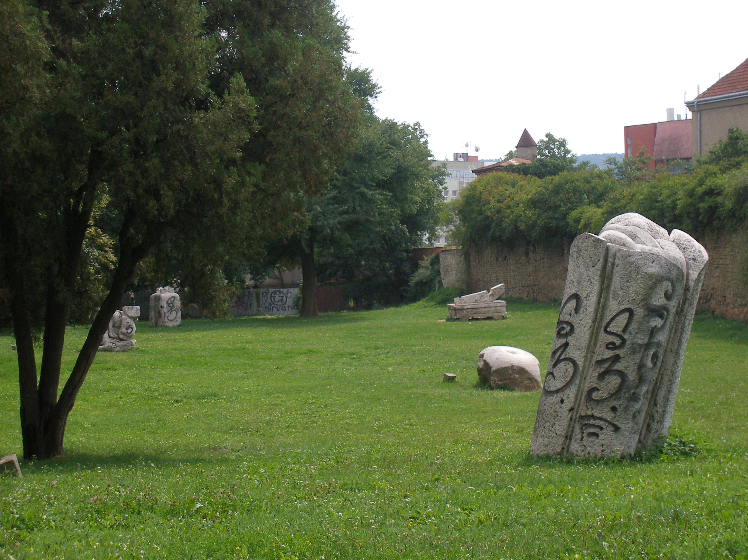

Jardin d’art
Vous voluez se promener ou se relaxer après découvrir les monuments? Alors, le jardin d’art est approprié place pour vous. Il y a beaucoup de vendure et il est calment. Pour d‘enfants il y a la place de jeux. Et église franciscaine n’est pas loin. C‘est la vieille église, elle est très belle.

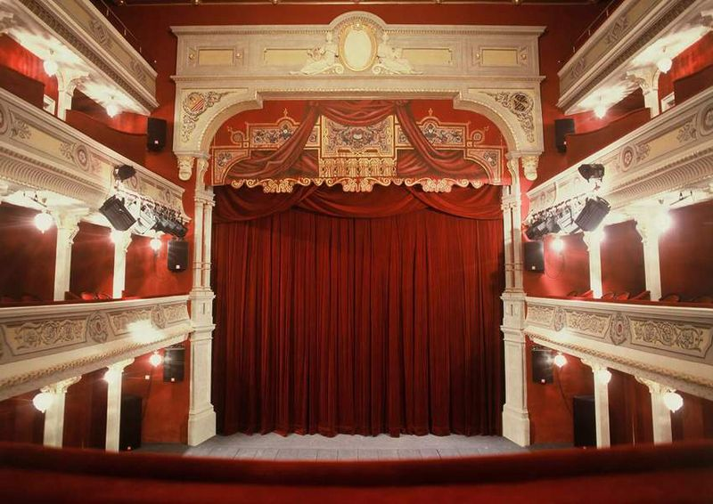

Le vieux théâtre
Ne partez pas sans visiter le vieux théâtre Jonáš Záborský. C’est le immeuble historique, il est magnifique. Vous pouvez voir des pièces différentes, les acteurs sont très talentueux. Vous allez avoir mémorable experiénce!

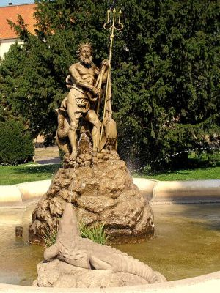

Fontaine de Neptune
C‘est la fountaine dans le parc, elle est intéressante. La fontaine est cadeau pour Prešov de riche judaique habitant. Il y a la statue de Neptune (Neptune est dans la mythologie romaine, le dieu des Mers et des Océans) et les statues d’animaux : la grenouille, le boa, le crocodile et la tortue.

N‘ATTENDEZ PAS ET VISITEZ VIEUX PREŠOV !

